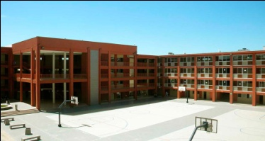

Unidad de diagnóstico la logística

Nombre Alumno

Módulo: Logística y distribución

Instituto Superior de Comercio

Enrique Maldonado Sepúlveda

Profesora: Jeannette Rosales Tapia.

Curso

Ponga la fecha aquí

**Índice**

**Introducción**

**Desarrollo**

**Extracto unidad la logística.** "Logística" es el proceso de planificar, implementar y controlar el flujo y almacenaje de materias primas, productos semielaborados o terminados, y de manejar la información relacionada desde el lugar de origen hasta el lugar de consumo, con el propósito de satisfacer los requerimientos de los clientes. En otras palabras, con una buena gestión logística se pretende proveer el producto correcto en la cantidad requerida, en el lugar indicado, en el tiempo exigido y a un costo razonable. La logística es un sistema con actividades interdependientes que pueden variar de una organización a otra, pero normalmente incluirán las siguientes funciones:

* **Transporte**
* **Almacenamiento**
* **Compras**
* **Inventarios**
* **Planeación de producción**
* **Gestión de personal**
* **Embalaje**
* **Servicio al cliente**

**Contenido:**la logística y sus actividades (funciones).

**Objetivo:**conoce e investiga las actividades (funciones) del área logística en la empresa y redacta información en informe escrito.

**Actividades**

A partir del siguiente enunciado usted deberá investigar sobre las actividades que desarrolla la logística en la empresa, su importancia y relevancia, puede realzar su trabajo con dibujos, esquemas etc.

El trabajo es de carácter **individual.**

El trabajo deberá tener índice, introducción, conclusión,

Interlineando de 1,5.

Letra Arial

Citar las fuentes bibliográficas de internet de donde usted saco la información.

### Una vez terminado, se envía al siguiente correo [**jrosalesinsuco@gmail.com**](mailto:jrosalesinsuco@gmail.com)

Fecha de entrega 25 de marzo hasta las 12 de la noche.

Cuídense, cariños y saludos para todos ustedes.

**Conclusión**

.

**Referencias bibliográficas**